**Capacidade operacional: Cadastrar produtos**

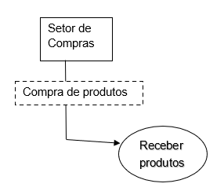

**Processo**: Receber Produtos

**Evento**: Setor de Compras faz pedido de um produto

**Trabalhador Envolvido**: Analista de Compras

* Analista de compras recebe a solicitação do proprietário da empresa
* Analista consulta à lista de produtos do fornecedor para ver se algum produto atende a nova estratégia da empresa
  + Se não tem nenhum produto de interesse, informa ao proprietário que o fornecedor não tem produto ideal
* Efetua a compra do produto desejado
* Analista é responsável por receber o produto enviado pelo fornecedor

**Capacidade operacional: Cadastrar produtos**

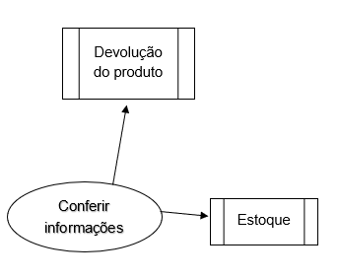

**Processo**: Conferir informações

**Evento**: Setor de Compra confere as informações

**Trabalhador Envolvido**: Analista de Compras

* Analista recebe o produto do fornecedor
* Analista confere o produto, os dados do produto e as informações do fornecedor
* Analista cadastra o produto no sistema e encaminha para o estoque
  + Se há divergência em informações, o produto é devolvido

**Capacidade operacional: Vender produtos**

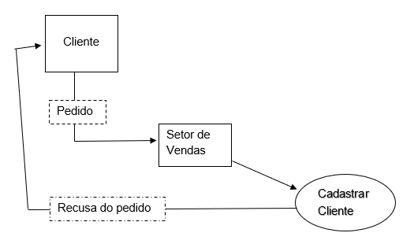

**Processo**: Cadastrar Cliente

**Evento**: Cadastramento do cliente no sistema

**Trabalhador Envolvido**: Analista de Vendas

* Cliente faz o pedido para o analista de vendas
* Analista confere o pedido e os dados do cliente
  + Se não há problemas com o produto o pedido é cancelado
* Analista cadastra o cliente no sistema
  + Se há divergência nos dados do cliente o pedido é recusado

**Capacidade operacional: Vender produtos**

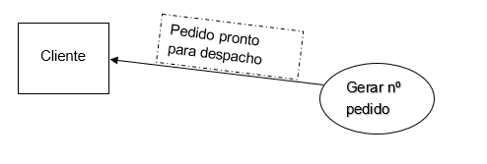

**Processo**: Gerar pedido

**Evento**: Setor de Vendas gera número de pedido

**Trabalhador Envolvido**: Analista de Vendas

* Analista finaliza o cadastro do cliente no sistema
* Analista envia o produto para o setor de logística
* Analista através do sistema despacha o pedido para o cliente

**Capacidade operacional: Realizar entrega**

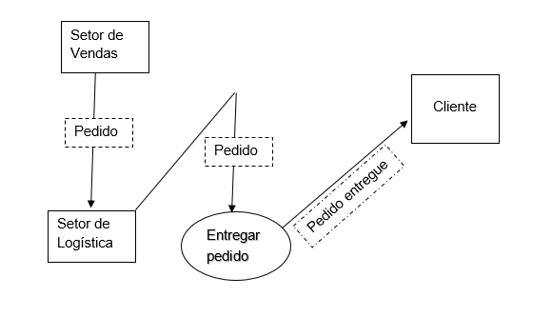

**Processo**: Entregar pedido

**Evento**: Setor de Logística entrega o produto para o cliente

**Trabalhador Envolvido**: Entregador

* Entregador recebe o pedido do setor de vendas
* Entrega do pedido para o cliente